METODICKÝ NÁVOD NA TVORBU ZPRÁV POMOCÍ E-MAILOVÉ SCHRÁNKY
V následujícím návodu jsou použity screenshoty ukazující podrobné přihlášení a následné odeslání e-mailové zprávy s přílohou.
Postup je následující:
Spusťte aplikaci jakéhokoliv internetového prohlížeče a vyhledejte položku Email – přihlášení. Je nutno uvést, že každý prohlížeč a jiný elektronický systém pošty má odlišné grafické rozhraní.
Pro naši potřebu jsme zvolili přihlášení na internetovém odkazu: www.seznam.cz

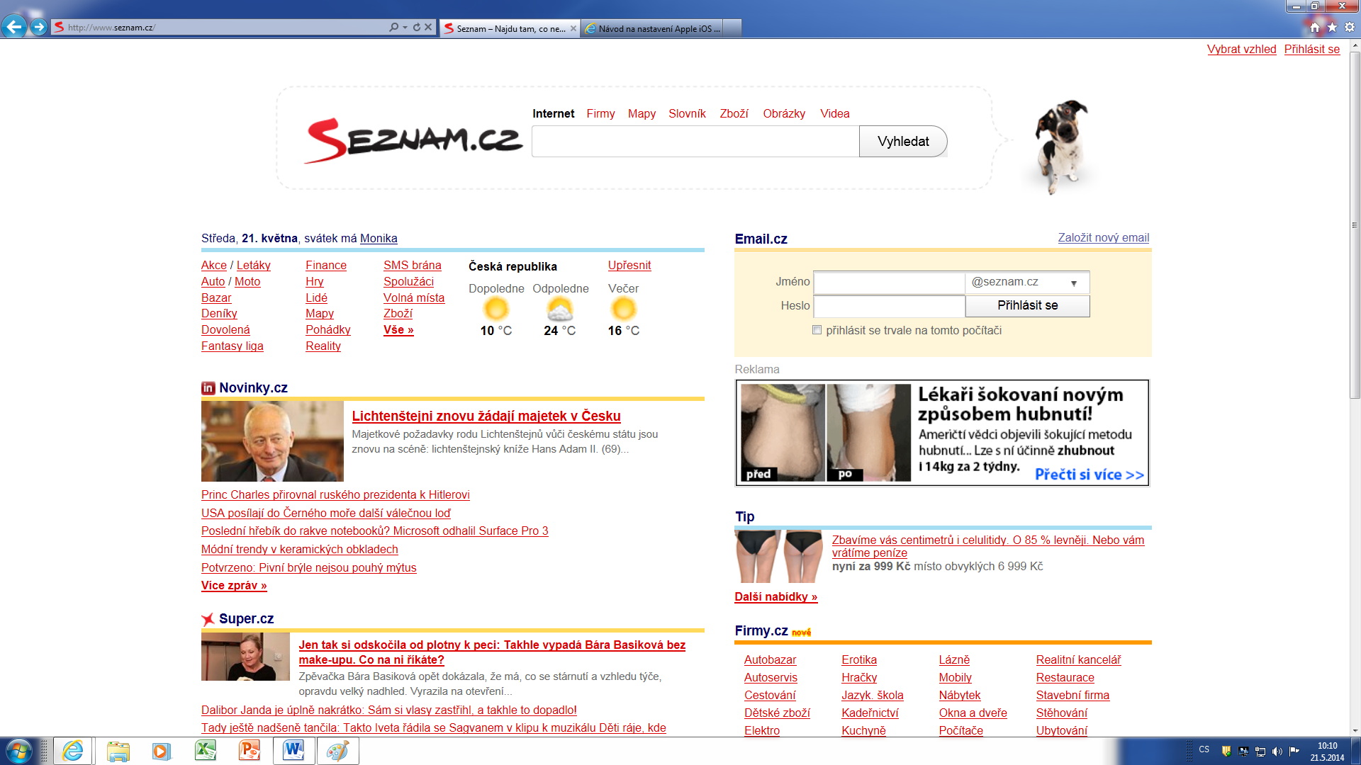

Nyní vyplňte Vaše jméno, e-mailovou adresu, heslo, libovolný popis účtu a pokračujte tlačítkem přihlásit se.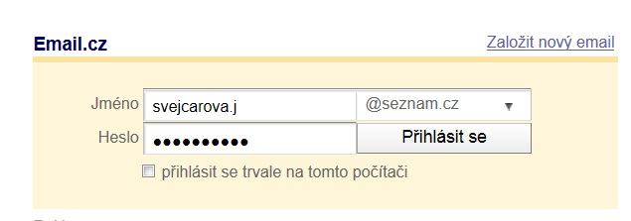

Po přihlášení do systému se před Vámi otevře okno, ve kterém můžete již libovolně procházet, odesílat a mazat vámi vybrané zprávy.
V liště na levé straně obrazovky jsou zobrazeny jednotlivé možnosti e-mailové komunikace.
Složka Doručené slouží k zobrazení příchozích zpráv. Příchozí zprávy se Vám vždy označí tučným fontem, po přečtení se zpráva odtuční ☺
Složka Odeslané slouží k archivaci zpráv Vámi poslaných.
Ve složce Rozepsané jsou ukládány zprávy, které jste z nějakého důvodu rozepsali ale již nestačili zaslat.
Složka Archiv slouží k archivaci Vámi vybraných po případě důležitých zpráv.
Do složky Spam se ukládají zprávy, které obsahují nebezpečné koncovky.
Složka Koš obsahuje odstraněné zprávy. Tyto správy se nadále archivují ale při volbě Vysypat koš jsou odstraněny natrvalo.

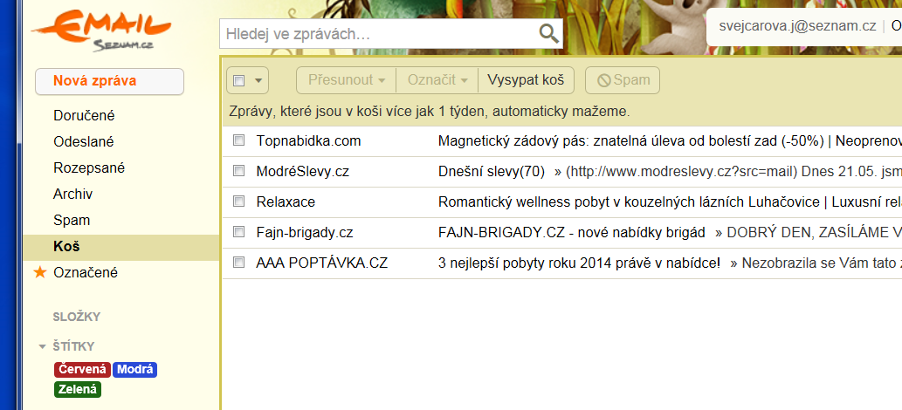
.
V našem případě budeme potřebovat pouze složku Nová Zpráva, která slouží pro zasílání zpráv adresátovi.
Klikneme na odkaz Nová zpráva, otevře se před námi okno s kolonkou Komu: zde vyplníme adresu adresáta a do okna Předmět napíšeme stručný popis naší zprávy.
Složka Přiložit soubory slouží k přikládání jednotlivých příloh ve formátu ( pdf. jpg, jpeg a dalších). Klikneme na složku přiložit soubor a vybereme umístění souboru který chceme zaslat a potvrdíme. V našem případě je to soubor „Formát + Vaše příjmení.docx“, který nalezneme na poše.
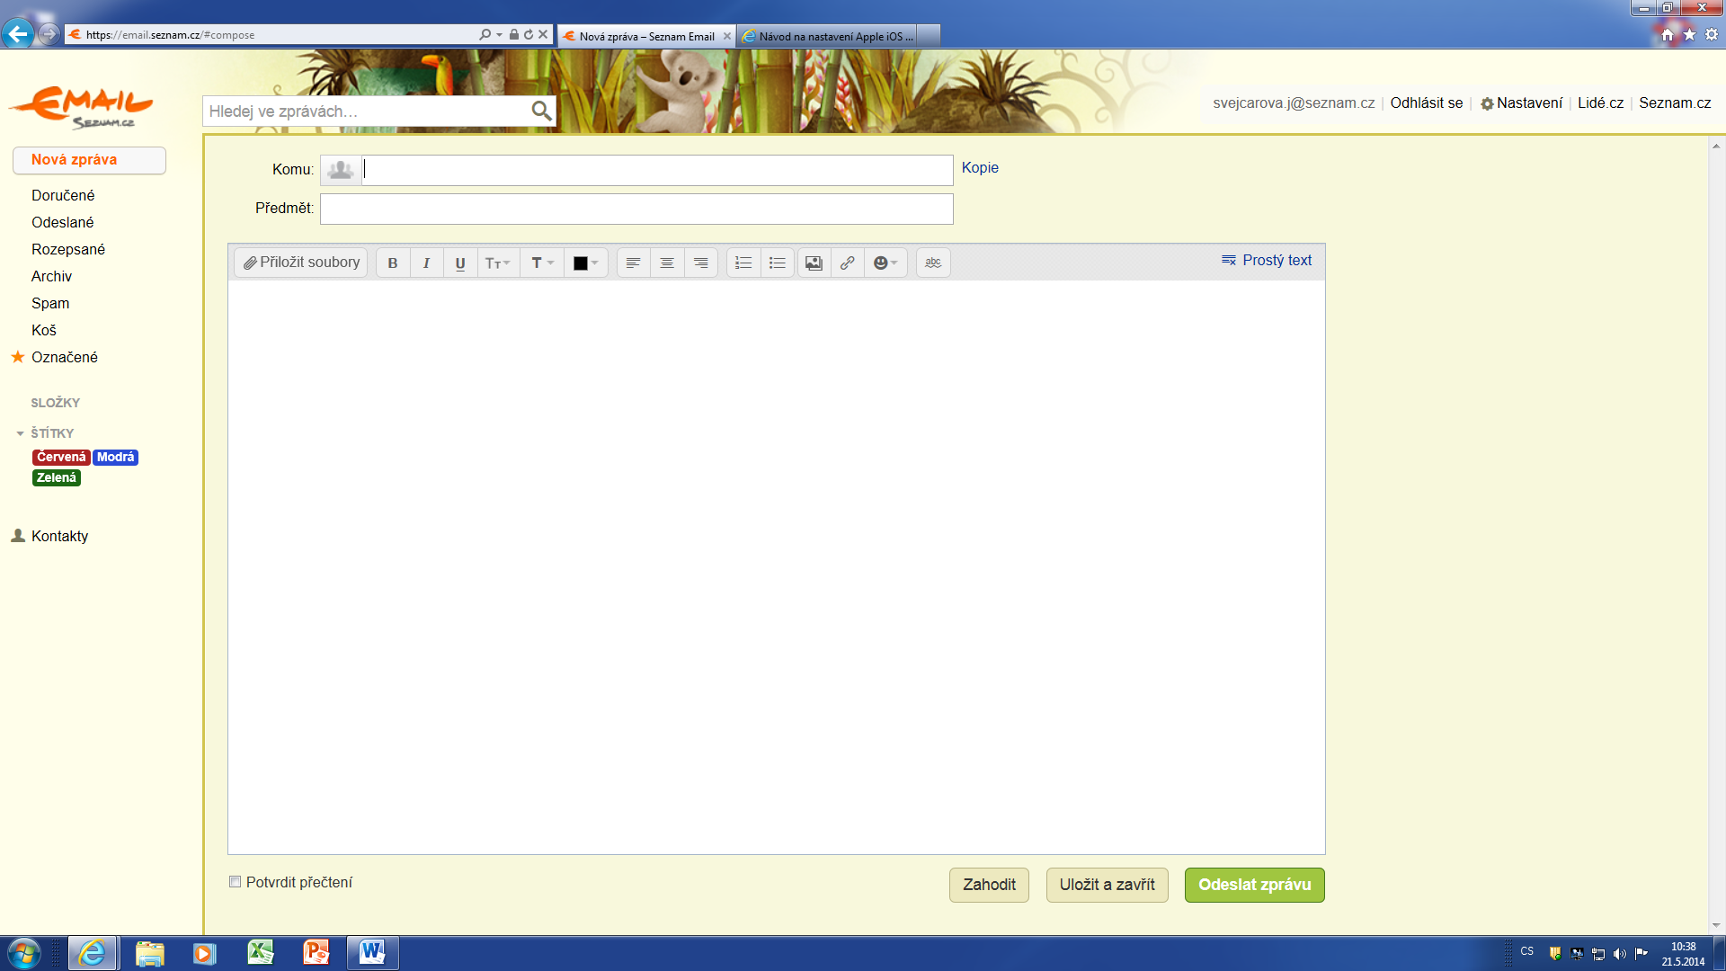
Do okna pod přílohou můžeme napsat.
Pro odeslání E-mailu nám poslouží kolonka ODESLAT ZPRÁVU

